**杭州学军中学2019级寒假作业历史试题（五）•必修二世界史**

一、选择题（共40小题，每小题2分，共80分）

1.发现美洲以来，许多诞生于动荡之中的宝藏就在新大陆和传统的欧洲大陆之间穿梭。美洲品种多样的植物更是别具一格。由印第安人培植的，对缓解世界粮食供应紧张，促进人口快速增长起重要作用的作物是

A．马铃薯、玉米 B．小麦、甘薯 C．玉米、水稻 D．烟草、可可

2.15世纪末16世纪初的远洋航行，甩开了横亘东西的奥斯曼土耳其帝国，开辟了欧洲与亚洲贸易交通的新孔道，终结了欧洲与东方陆路隔绝的状态。其所产生的影响是

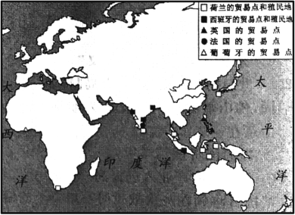A．重新联结传统商路 B．国际劳动分工格局形成

C．世界市场快速形成 D．推动世界从分散走向整体

**3.**右图所示为欧洲人在亚非的贸易分布格局，其形成的原因不包括

A．远洋运输业迅猛发展 B．海外贸易据点的建立

C．远航探险活动的开展 D．“商业革命”的兴起

4.当哥伦布伟大发现的消息传到威尼斯时,当地出现了极度的恐慌,证券、债券下跌了40%到50%。威尼斯商人恐慌的原因是

A.金银价值下降导致物价波动

B.地中海传统商路中心地位即将丧失

C.世界东方将成为西班牙的殖民地

D.世界金融中心将向亚洲转移

5. 读下面某时期世界贸易图，从中可以看出

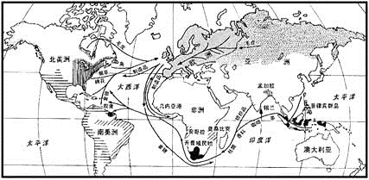

[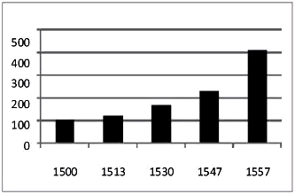](http://www.zxls.com/)A.资本主义世界市场初步形成

B.中国等亚洲国家牢牢掌控着世界贸易主动权

C.世界贸易集中地正逐渐向大西洋沿岸转移

D.贸易交往的主要内容为原材料

6.右图（1500—1557英国物价指数变化）直接反映

A．价格革命 B．商业革命

C．工业革命 D．交通革命

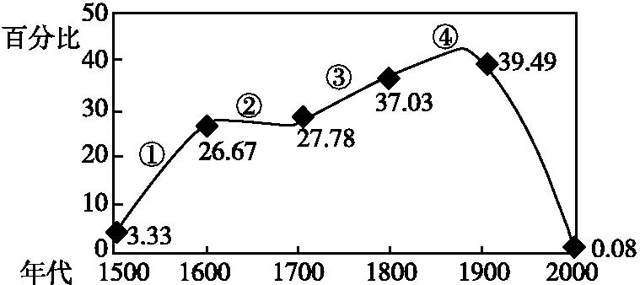7.关于右图中所反映的不同时期世界殖民地占全球陆地(南极洲除外)面积的比例(%)变化情况的解读,不正确的是

A.第①段进行殖民扩张的是西班牙和葡萄牙

B.第②段加紧殖民扩张的是荷兰、英国、美国等国

C.第③段成为世界最大的殖民帝国的国家是英国

D.第④段说明第二次工业革命把殖民扩张推向顶峰

8.有学者认为，明末以来，美洲的豆类、番茄、玉米、甘薯、辣椒、花生等作物向中国、东南亚的广大亚洲地区传播，以其丰厚的产出和充足的营养支撑着众多的人口，打破了传统的粮食结构。他把这些现象称为“餐桌革命”。“餐桌革命”出现的主要原因是

A.世界市场的形成 B.工业革命的开展 C.商业革命的影响 D.亚洲人口的膨胀

9.从16世纪初开始的一段时间里，欧洲各国进行的国际贸易由输出、交换或生产、获利组成。下表三组“商品”在甲、乙、丙三地流动。请判断甲、乙、丙分别是当时的哪三个地区

|  |  |  |  |
| --- | --- | --- | --- |
| 组别 | 甲 | 乙 | 丙 |
| 商品内容 | 盐、火器、五金、酒、布匹 | 糖、烟草、玉米 | 奴隶 |

A.欧洲、美洲、非洲 B.亚洲、美洲、非洲 C.亚洲、美洲、欧洲 D.欧洲、亚洲、非洲

10. “打个比方，商品经济发展是一个能量巨大的蓄水池，东西方贸易逆差是一块巨石，巨石砸向水池，激起欧洲货币短缺的阵阵波浪，这种波浪通过地区间各种贸易关系传播，最终在伊比利亚半岛找到泄洪口。”这说明了

A.新航路开辟的必要性 B.欧洲出现“价格革命”

C.工业革命兴起的条件 D.世界市场的初步形成

11.《贸易打造的世界》一书中说：“17、18世纪时，英国的纺织业靠着差不多100%关税的保护，避免了廉价的印度纺织品的进口冲击。直到成为全世界生产效率最高的国家，英国才拆掉这些壁垒。即使在19世纪末自由贸易的鼎盛期，印度作为英国殖民地，仍然是自由贸易的禁区，多种工业品的市场基本上只准英国人插足。”材料旨在说明

A．英国始终固守贸易保护主义政策 B．工业革命瓦解了英国的贸易壁垒

C．英国的贸易政策取决于国家利益 D．英国与印度之间的不平等贸易关系

12.消费价格指数是反映消费品价格变动趋势和程度的相对数，价格越高，价格指数越大。下表是英国历史上消费品价格指数变化情况，形成表中价格指数变化的主要原因是

|  |  |  |  |  |  |  |  |
| --- | --- | --- | --- | --- | --- | --- | --- |
| 年份 | 1475 | 1521 | 1555 | 1558 | 1559 | 1595 | 1597 |
| 价格指数 | 100 | 167 | 270 | 370 | 400 | 515 | 685 |

A.生产萎缩使产品供应越来越少 B.贵族追求享受大量购买奢侈品

C.殖民掠夺使金银输入越来越多 D.资本主义制度在英国已经确立

13.“英国是最先发生工业革命的国家……再不需要把黑人当作商品从非洲运走，而要把他们当作劳动力留在非洲来生产原料，并为资本主义国家准备市场。”材料认为黑人奴隶贸易停止的主要原因是(　　)

A．黑奴贸易无利可图 B．英国文明程度的提高

C．非洲人民的反抗 D．工业革命发展的要求

14.有学者指出：“经济史上的事件和人物还沉浸在昏暗中的时候，阿克莱特的名字就成为那些在昏暗中发出最灿烂光辉的名字之一。”阿克莱特的“最灿烂光辉”之处是

A．发明了蒸汽抽水机 B．推行标准化生产

C．创立了近代大工厂制度 D．创制水力织布机

15.市场需求推动技术发明，英国工业革命中棉纺织业的发展提供了一个典型个案：织布速度的提高，推动了纺纱技术的改进，纺纱技术的改进，又呼唤织布技术的革新。下列发明，按其先后顺序排列正确的是

①手摇纺纱机 ②骡机 ③飞梭 ④水力织布机

A．②③①④ B．③①②④ C．④①②③ D．④③①②

16.下表所列数字的变化，反映了英国工业革命

英国棉纺织业动力织布机台数变化表（单位：万台）

|  |  |  |  |  |  |  |
| --- | --- | --- | --- | --- | --- | --- |
| 年份 | 1813 | 1820 | 1829 | 1833 | 1850 | 1861 |
| 台数 | 0．24 | 1．4 | 5．5 | 10 | 25 | 40 |

A．改变了世界格局 B．密切了国际交流

C．完成了城市化进程 D．提高了社会生产力

17.英国曼彻斯特地区，在18世纪80年代初只有棉纺厂两家，短短的时间内棉纺厂发展很快； 1802年52家，1809年64家，1830年99家。以上现象出现的主要原因是

A．珍妮纺纱机推动工业发展 B．蒸汽动力的普遍推广

C．铁路交通大规模兴建 D．英国棉纺品大量涌入中国

18. 19世纪后半期，……动力技术与其他发明携手并进，在欧洲和世界其他部分之间“挖开”了一道“鸿沟”。下列对材料理解正确的是

A.欧洲与世界各地的矛盾激化 B.工业革命使欧洲领先于世界

C.工业化推动了欧洲对外扩张 D.欧洲脱离了与世界各地联系

19. “大工业……首次开创了世界历史，因为它使每个文明国家以及这些国家中每一个人的需要的满足都依赖于整个世界，因为它消灭了以往自然形成的各国的孤立状态。”这段话的作者认为

A. 世界各国的孤立有利于大工业的发展 B. 工业革命促进了整体世界的形成

C. 世界市场的形成扩大了地区间的不平衡 D. 大工业不利于世界市场的形成

20.1813年，英国议会取消了东印度公司对印度贸易的垄断权。国会又于1833年完全取消了该公司贸易业务，把它变成了一个“受国王委托的”在印度进行殖民统治的政治军事和行政机构，期限为20年。这反映了

A．工业革命推动经济思想变化　　　　 B．生产力发展推动生产组织形式演变

C．资本主义国家经济竞争加剧　　　 D．科学技术进步改变了国家经济职能

21.近五百年来，荷兰、英国和美国对市场经济进行了接力棒式的创新和发展。英国对市场经济的创新发展主要表现在

A.国家推行重商主义、奖励对外贸易的经济政策 B.创立现代金融制度确立资本主义世界货币体系

C.推行自由贸易，逐步确立自由市场经济模式 D.加强政府干预，开创国家垄断资本主义模式

22.贝尔纳认为：“在每个(科学进展的)事例里，总是当时的社会流动性能让手艺人和学者碰到一起，有时还使二者合而为一。”以下事例与此说法相符的是

A．达尔文写成了《物种起源》一书 B．根据电磁感应原理成功研制出发电机

C．富尔顿以蒸汽机为动力发明汽船 D．根据牛顿万有引力定律，人们发现了海王星

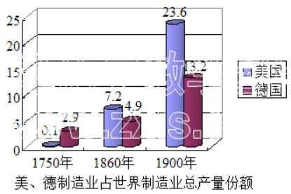23.右图所示信息，解读正确的是

A．制造业发展提高了人类的生产效率和生活质量

B．工业革命推动了美、德工业经济迅速发展

C．欧美国家开始从“蒸汽”时代迈入电气时代

D．美、德两国成为工业革命的发源地和中心

24.19世纪末20世纪初，人类第一次在世界范围内形成了劳动分工的基本格局。粮食和原料的生产越来越集中于第三世界国家，工业生产则集中于欧美诸国和日本。该状况反映出

A．资本主义世界市场初步形成

B．全球经济秩序在竞争中逐步建立

C．该时期的国际关系日趋简单

D．亚非拉国家在国际分工中受益最大

25．“美国国内经济的不平衡与国际经济的不平衡一样严重，其原因在于工资落后于不断上升的生产率，从1920年到1929年，工人每小时的工资只上升了2%，而其生产率却猛增了55%。”这表明造成1929年经济大危机的直接原因是

A．资本主义社会固有的基本矛盾 B．中东石油危机

C．美国国内的生产相对过剩严重 D．胡佛政府实行自由放任政策

26．对下图所示现象的理解，正确的是

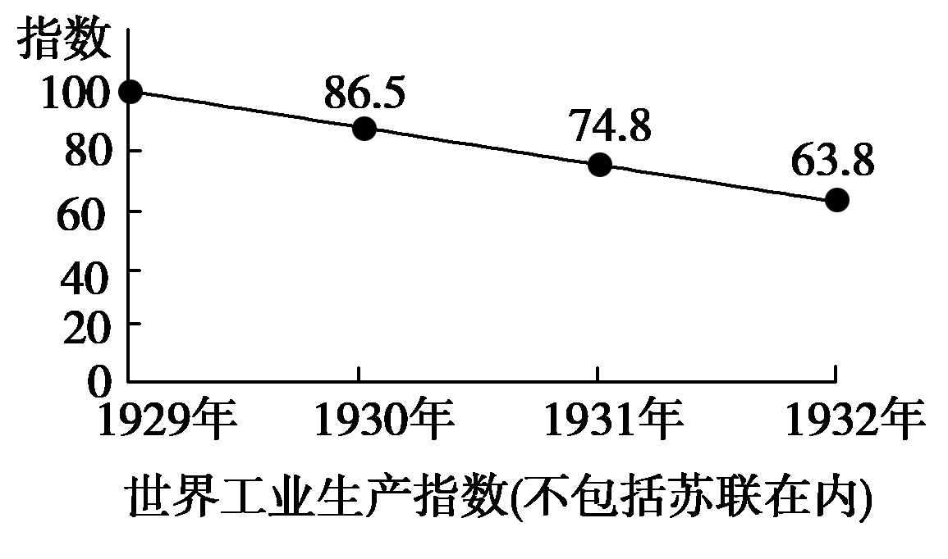

A．资本主义制度处于崩溃边缘 B．资本主义国家工人大量失业

C．世界性经济大危机破坏严重 D．世界各国工业生产持续下降

27．1929～1933年的经济危机爆发后，一方面劳动人民饥寒交迫，另一方面资本家大量销毁商品，这一矛盾现象

①说明资本主义经济危机是生产相对过剩的危机②充分暴露了资本主义制度的腐朽性

③说明经济危机是资本家人为造成的 ④反映出经济危机是由生产和销售的矛盾直接引起的

A．①②③ B．③④ C．②④ 　D．①②④

28．1920～1929年，美国工人的工资增长2%，而工厂中生产率却增长55%。农业工人的工资还不到非农业工人的40%，国家财富的3/5由只占人口总数2%的人拥有。对此材料理解不正确的是

A．社会公平问题没有受到足够的重视 B．贫富差距进一步拉大

C．经济危机严重影响人们生活水平的提高 D．潜伏着经济危机的巨大风险

29．1933年6月，资本主义各国在伦敦举行的世界经济会议无果而终。这突出的说明经济大危机

A．使主要资本主义国家间的经济关系空前紧张 B．瓦解了国际金融体系

C．引发了各国严重的政治危机 D．中断了世界经济全球化趋势

30. 1933年，罗斯福就任美国总统后，立即实行新政，他采用一种独特的形式向国民解释新政，争取支持。这种形式是

A．炉边谈话 B．国会演说 C．拟订法案 D．自由放任

31．罗斯福新政期间，国会先后出台了一系列相应法案。下列项中，既反映美国工人运动赢得的胜利，也是政府为缓和劳资矛盾而实施的法案是

A．《农业调整法》 B．《紧急银行法》 C．《社会保险法》 D．《公平劳动标准法》

32．根据罗斯福总统的建议，国会授权政府设立工程振兴局，并拨款用于重新造林，修建住宅和兴办教育等，到1943年该局共花费了110亿美元用于种类繁多的兴建项目。这表明罗斯福希望

A．借助多渠道提供就业机会 B．采取金融手段以解决危机

C．通过制定法规来复兴经济 D．设立新的机构以控制市场

33. 有学者这样介绍罗斯福新政时颁布的一部法律：“指导劳资双方订立本行业的‘公平竞争法规’，要求各工业部门制定生产规模、产品价格、市场分配、工人工资标准及工时数等，由雇主、工人和消费者共同监督生产。如果发现企业有违规行为，总统有权吊销其执照”。这部法律是

A.《社会保险法》 B.《联邦紧急救济法》 C.《全国工业复兴法》 D.《全国劳工关系法》

34. 罗斯福上台后，定期用“炉边谈话”的形式向人民解释新政。在谈话中，他不可能倡导的是

A．所有银行停业整顿，授权联邦银行增发钞票以解决货币短缺

B．成立农业调整署，向增产的农民提供补贴以提高农产品价格

C．国家干预、调节企业关系和劳资关系，为企业复兴创造条件

D．举办救济和公共工程，帮助各州进行直接救济或者以工代赈

35．列宁有言：“所有一切压迫阶级，为了维持自己的统治，都需要一种牧师的职能。牧师的使命是安慰被压迫者，给他们描绘一幅在保存阶级统治的条件下减少痛苦和牺牲的前景。”下列罗斯福新政措施中最能佐证“牧师”职能的是

A．调整工业产销，防止恶性竞争 B．实施美元贬值，扩大外销

C．制定工资工时，维护劳工权益 D．整顿财政金融，重建公信

36．罗斯福新政和20世纪70年代末开始的中国改革的相同之处在于

①全面发展国有经济 ②政府采取各种措施减少耕地面积和农产品产量

③运用国家政权的力量干预经济 ④将市场与计划相结合

A．①② B．①③ C．③④　　 D．②④

37．有学者指出，在500余年的资本主义发展史上，美国总统罗斯福扮演了一个开拓者和革命者的角色。其依据是罗斯福

A．改变了资本主义的发展模式

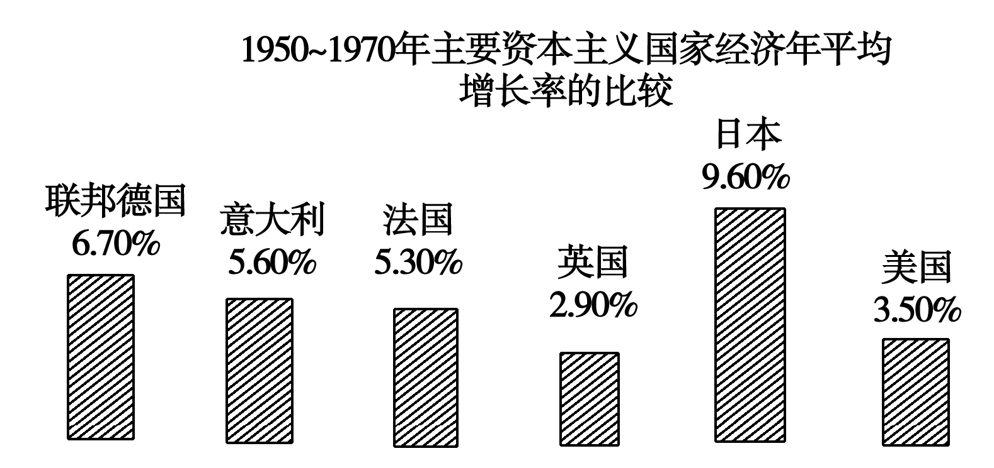B．挽救了岌岌可危的资本主义

C．放弃了资本主义的基本原则

D．否定了资本主义的私有制度

38．右图是第二次世界大战以后部分资本主义国家经济年平均增长率比较图，下列对该图的分析中，正确的有

①国家垄断资本主义的发展②世界市场的拓展

③利用科技发展新兴产业 ④知识经济的出现

A．①② B．①②③④ C．③④ D．①②③

39. 克林顿总统曾在国情咨文中宣布他的经济振兴计划，“计划包括两个部分：一是短期内刺激经济增长，以扩大就业机会；二是增加投资和削减联邦财政赤字，为美国经济的长期稳定发展奠定基础。”克林顿经济振兴计划的重要目标不包括

A．平衡预算 B．缩减开支 C．消灭赤字 D． 偿还国债

40. 20世纪80年代初，一些西方学者到日本考察，探求企业成功的秘密。当时日本所采取的是

A．社会市场经济模式 B．计划指导型经济模式

C．政府主导型市场经济模式 D．“宏观调控、微观自主”经济政策

**二、非选择题（共两大题，每小题10分，共20分）**

41.阅读材料，回答问题。

材料一 除了工具的改造、机器的出现、人造动力的运用之外，工业革命还引发了许多新技术，形成技术革命的第一次高潮……工业革命还包括生产组织形式的变化，这同样也提高了生产力，并且更深刻地影响着社会变革。众所周知，机器的使用是有局限性的，并非任何行业都可以使用机器……当纺织、制钉、刀具这些行业早早实行机械化时，多数行业却仍然保持手工操作，无法使用机械。但工业革命仍然把这些行业改造过来了，办法就是工厂化。 ——摘编自钱乘旦、许洁明《英国通史》

材料二 （节选）第二次工业革命大事记

|  |  |  |
| --- | --- | --- |
| 1866年 | 德国 | 工程师西门子制成发电机 |
| 1870年 | 比利时 | 格拉姆发明了电动机 |
| 1875年 | 法国 | 第一座发电厂在巴黎建成 |
| 1876年 | 美国 | 贝尔发明电话机 |
| 1879年 | 德国 | 发明世界上第一台电机机车 |
| 1879年 | 美国 | 电气设备工厂生产了价值190万美元的产品 |
| 1882年 | 美国 | 爱迪生在纽约市建成第一座中心发电厂 |
| 1890年 | 美国 | 电气设备工厂生产了价值2180万美元的产品 |
| 1902年 | 美国 | 已有发电厂3621座．装机容量为121．2万千瓦 |
| 1907年 | 德国 | 23．3万家机器动力企业中，使用电动机的企业有7．1万家，总马力达到190万以上，居各种动力之首，占动力总数的30．6% |

（1）列举工业革命中“人造动力”运用的范例，指出生产组织形式发生的变化，并根据材料一概括这一变化带来的主要影响。（6分）

（2）根据材料二并结合所学知识，概括电力工业诞生的意义。（4分）

42. 阅读下列材料，回答问题。

材料一　由于他是一个身体残疾的人，因此罗斯福对“弱势群体”有着强烈的个人情感，对“弱势群体”也比较关注，在经济大危机中，他采取“抑富济贫”的方式，使得穷人的生存环境得到改善。

——徐维民《罗斯福“新政”与美国社会保障制度》

材料二　联邦德国的经济发展速度在资本主义世界中是比较快的。从1951年到1971年,20年内国民生产总值增长了5倍多,平均每年增长6.1%,在主要资本主义国家中仅次于日本,被誉为“经济奇迹”。

在德国学者看来,在现有的条件下,国家必须有计划和有调节地为经济确定目标并且提出方向性的经济政策原则。在这个意义上,囯家的主动性就是而且应该是无可辯驳的但是进雨想把企业家弄成官府意志的奴隶和单纯的执行机器,那就必然毀灭一切人格价值并剥夺经济界最宝贵的动力。

——选自孙炳辉等《德国史纲》、《历史》必修二

（1）结合材料一和所学知识指出罗斯福新政中关注“弱势群体”的相关措施及影响。(7分)

（2）阅读材料二,结合所学知识,简述联邦德国经济模式的主要特征,并用一句话评价其对西欧经济所发挥的作用。(3分)

**杭州学军中学2019级寒假作业历史试题（五）•参考答案**

**一、选择题（本大题有40小题，每小题2分，共80分）**

|  |  |  |  |  |  |  |  |  |  |
| --- | --- | --- | --- | --- | --- | --- | --- | --- | --- |
| 1 | 2 | 3 | 4 | 5 | 6 | 7 | 8 | 9 | 10 |
| A | D | A | B | C | A | B | C | A | A |
| 11 | 12 | 13 | 14 | 15 | 16 | 17 | 18 | 19 | 20 |
| C | C | D | C | B | D | B | B | B | A |
| 21 | 22 | 23 | 24 | 25 | 26 | 27 | 28 | 29 | 30 |
| C | B | B | B | C | C | D | C | A | A |
| 31 | 32 | 33 | 34 | 35 | 36 | 37 | 38 | 39 | 40 |
| D | A | C | B | C | C | A | D | B | C |

**二、非选择题（共两大题，每小题10分，共20分）**

41. （1）范例：蒸汽机车、汽船等。（2分）

变化：工厂化。（1分）

影响：提高生产力；推动社会变革；推动传统产业的改造。（3分）

（2）意义：极大地提高了生产力，使人类社会进入电气时代；改善了人类能源结构，推动了新兴工业部门的出现；推动了新兴产业的兴起以及钢铁工业等其他重工业的发展；推动了世界连为一体，资本主义世界体系最终形成。（4分）

42．（1）措施：制定最低工资、最高工时标准；允许劳动者有与雇主谈判的权利；制定《社会保险法》，实行社会救济；以工代赈。(4分)

影响：缓解社会矛盾；刺激经济复苏(缓和经济危机)；开创了国家干预经济的新模式。(3分)

（2）特征:充分发挥市场调节作用;建立完善的社会保障制度; (2分)

作用:西欧经济的“火车头”。(1分)